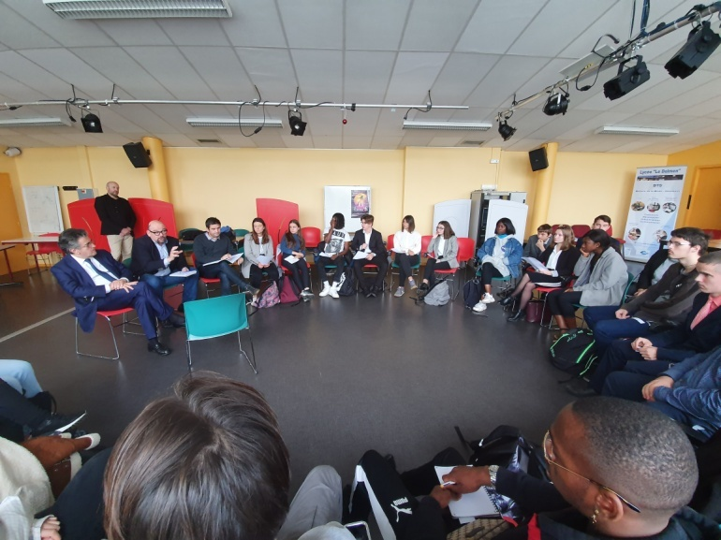
Avec M. Claeys et M. Freisseix

Dans le cadre du CVL (Conseil de Vie Lycéenne) nous avons invité M. le Maire, Alain Claeys et M. Freisseix pour leur parler des questions d’écologie. Notre établissement a fait la demande pour être labellisé (E3D), et les élèves sensibles à ces problématiques environnementales, avaient préparé des questions...

Nos invités dans la salle de Conférence face aux élèves.

Après un rappel du contexte aux invités (labellisation E3D de notre établissement) initié par M. Copin, notre chef d’établissement, M. Menenteau, notre CPE, a assuré la distribution de la parole. Les éco-délégués, les membres du club Europe et de l’accompagnement personnalisé ont tous pu parler et écouter les réponses.
Quels éléments la Mairie peut-elle nous apporter pour améliorer le tri et limiter le gaspillage dans l’établissement ?
- Nous pouvons mettre des bacs à votre disposition. Vous savez, en ce qui concerne les ordures ménagères, nous prenons soin de bien gérer les circuits du tri. Nous agissons beaucoup sur Grand Poitiers. Nous mettons en place un réseau de chaleur au Couronneries à Poitiers, et l’usine Paille qui est en face de votre établissement viendra compléter ce projet. Concernant le gaspillage nous travaillons beaucoup dans les cantines en agissant sur la nature des menus et l’éducation des plus jeunes.
Un responsable de grand Poitiers peut-il aider les éco-délégués à visiter les lieux en lien avec le développement durable ?
- On peut vous organiser cela. Nous pouvons commencer par une visite du centre de tri de ST Eloi qui permet de se rendre compte de ce qui est fait. Grand Poitiers compte 40 communes. Sachez que tous les emballages qui sont triés par l’ensemble de Grand Poitiers, soit 200 000 habitants, suivent une valorisation industrielle. Nous allons vous organiser une visite au centre de tri. On vous montrera l’incinérateur et on passera à la « Recyclerie » qui permet de donner une deuxième vie aux objets réutilisables.
Nous voulons aussi mettre en place un jardin solidaire, quelle aide humaine pouvez vous nous apporter ? Pouvez-vous aussi nous aider à mettre en place un système de compostage ?
- Nous pouvons vous aider à mettre en place un compost. Des choses se font à Poitiers sur la voie publique et ce qui est intéressant c’est que ce sont les concitoyens qui ont accepté d’être correspondants. A proximité de votre établissement c’est tout à fait possible... Par contre, à l’échelle du Lycée, dans l’optique du gaspillage alimentaire,il faut aider les agents car c’est un gros travail quotidien, surtout si vous récupérez les restes du self. Je pense que ça ferait sens si parmi les éco-délégués, il y avait des relais pour mettre cela dans un jardin partagé. La démarche doit être collective. Vous savez il faut des acteurs... Et il faut que le compost serve à alimenter votre jardin.
Pouvez vous nous aider et nous soutenir dans l’organisation d’une Clean-walk ou « Marche-verte » ?
- Il y a beaucoup d’actions menées par nos maisons de quartier. Les associations sont aussi très actives. On vous aidera dans ces actions coup de poing. A Poitiers-ouest, il y a eu une action des jeunes pour ramasser et sensibiliser les locataires. Les adolescents ont remis des documents sur les bonnes pratiques. Mais malheureusement, on voit parfois n’importe quoi. Des gens jettent les déchets par les fenêtres. Ces efforts peuvent se coupler avec un fleurissement, car plus c’est propre et plus les gens font attention. Ce sont des démarches vertueuses.
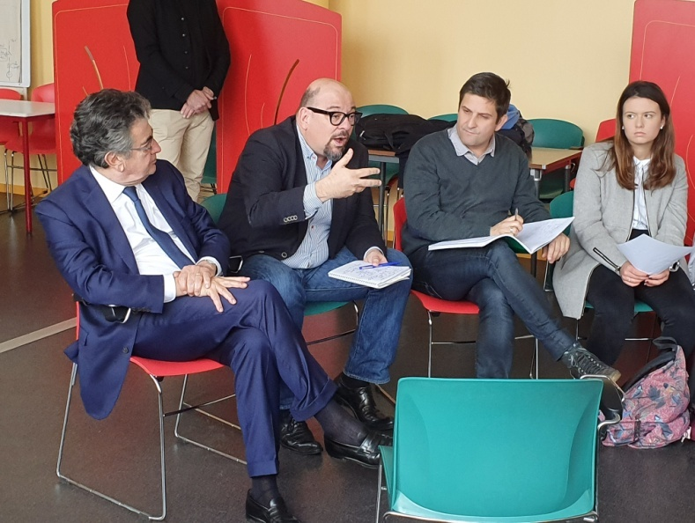
Aujourd’hui ? il y a une multitude d’actions. La ville peut bien sûr vous aider, mais j’insiste sur l’intérêt de la prise de conscience. Il faut en effet que ce soit une démarche citoyenne. Ce que vous ne savez pas, c’est que les gens ne sont pas toujours raisonnables. Nous avons dû embaucher deux personnes pour récupérer les poubelles et déchets qui sont déversés un peu partout dans notre ville n’importe comment et à n’importe quelle heure. L’autre jour aux Couronneries, nous avons mis à disposition une benne pour récupérer les encombrants. On a tout eu ! certains ont jeté leurs déchets à cinq mètres du container. Des gens des autres communes sont venus jeter dans notre benne. C’est le rôle de la collectivité de mener des politiques, mais le geste premier est important quel que soit l’âge ! Quand ce qui se fait est mauvais, il faut faire de l’éducatif. il nous arrive même de verbaliser les gens quand ils ne respectent pas les jours de dépôt des ordures. Ce n’est pas pour gagner de l’argent, mais pour être dissuasif. L’amende s’élève à 80 euros. Je précise que 85 personnes s’occupent de nettoyer la ville. Pour revenir sur votre projet de Clean-walk, nous pouvons vous aider à sécuriser votre marche et récupérer vos déchets en fin de parcours.
Nous arrivons à une période où les décorations de noël vont être mises. La consommation de ces éclairages est-elle très élevée ?
- Il y a en effet une consommation qui n’est pas négligeable, cependant ça fait 5 ou 6 ans que nous sommes passés à un système de leds très fines, qui sont le plus économe possible. Nous avons aussi investi 6 millions d’euros dans l’éclairage de quartiers qui en avaient besoin. Nous ne faisons pas cela au hasard. Il fallait revoir les positions des lampadaires et réaliser des expérimentations pour que les projets correspondent à nos attentes en matière d’économie d’énergie. Nous mettons par exemple en place des systèmes d’éclairages qui se déclenchent quand le piétons traverse. Le futur projet de ce quartier va nous faire faire une économie de 400 000 euros par an. Mais il faut faire attention aux questions de sécurité. Certains disent qu’il faut tout éteindre, mais il faut concilier économie d’énergie et sécurité.
Peut-on imaginer qu’à Poitiers il y ait un jour des bus électriques gratuits ?
-Il y a un budget des transports. Il faut bien que quelqu’un paye cette gratuité. Nous avons des tarifs solidaires. Nous avons le projet d’étendre les transports en commun en périphérie, car c’est la priorité. Nous devons aider les gens les plus démunis, qui sont au plus loin de leur lieu de travail. Il faut savoir qu’un bus normal coûte 150 000 euros, qu’un bus avec une motorisation à gaz comme c’est le cas à Poitiers, coûte 250 000 euros et qu’un bus électrique vaut entre 600 et 800 000 euros. A cela, il faut ajouter que technologiquement, nous ne savons pas encore embarquer suffisamment de batteries pour tenir une journée d’autonomie. A Poitiers ça monte et ça descend tout le temps. Il faut donc plus d’énergie. Nous avons opté pour le gaz, car grâce aux techniques de méthanisation, nous faisons du circuit court. Nous pouvons récupérer notre énergie à seulement 4 ou 5 kilomètres de Poitiers. En plus vous n’êtes pas sans savoir que pour les véhicules électriques, la question du recyclage des batteries n’est pas encore au point. Mais il ne faut pas perdre espoir, ça se fera un jour.
Comment procédez-vous pour l’élimination des mauvaises herbes ?
- Fini l’utilisation des produits phytosanitaires ! Nous sommes une des villes qui a commencé le plus tôt ! Et je ne céderai pas, car c’est un sujet de santé publique. On doit parler aussi des risques liés aux perturbateurs endocriniens ! Il y a désormais une médecine de l’environnement qui se déploie en Europe. Les chercheurs ont démontré que les pesticides étaient à l’origine de pathologies lourdes, comme les cancers... On ne peut plus dire qu’on ne savait pas... Ces sujets sont devant nous... Concrètement, nos agents utilisent des binettes, des brûleurs et il peut y avoir des initiatives de propriétaires qui fleurissent les bords de murs avec des fleurs agréables. D’ailleurs, les mauvaises herbes n’existent pas, elles ont aussi un intérêt pour la biodiversité.
Peut-on imaginer qu’il y aura des bornes électriques pour recharger nos trottinettes ou vélos ?
- Il faut savoir que nous n’avons pas le droit de vendre de l’énergie. Il y a quelques années, j’ai un ami qui avait fait une proposition de loi pour rendre le casque obligatoire. Il faut aussi désormais faire très attention en trottinette et deux roues. Les rues de Poitiers sont étroites. Nous avons un souci pour faire coexister ces moyens de locomotion. Les piétons sont menacés par les vélos électriques. Attention, ça va vite. Si vous tombez à 30 km/h à vélo, vous pouvez vous tuer. En trottinette, le casque devrait être obligatoire. Portez un casque !
Nous rencontrons des problèmes pour prendre le bus, que pouvons-nous faire ?
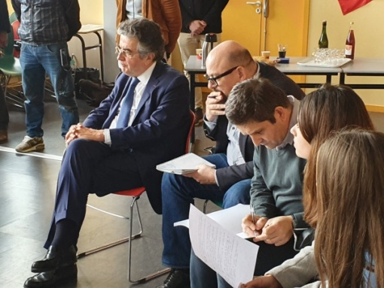
- C’est un sujet important. Il y a parfois nécessité de restructurer les lignes de bus. Nous savons que les bus sont des lignes 1, 2 et 3 sont saturées car elles constituent à elles seules 80% de nos clients. Il faut analyser. Nous ne pouvons pas simplement doubler ces lignes au détriment des lignes secondaires... Il faut aussi penser à ceux qui habitent loin. Mais c’est une vraie question que nous prendrons en compte.
La circulation à vélo n’est-elle pas un peu difficile à Poitiers ?
- Nous avons voulu développer des offres de transport. Il y a 1000 vélos électriques en location et des chèques vélo en fonction du revenu. Il existe aussi des Zones partagées... Les Vélos sont aussi autorisés à prendre des sens interdits. A la périphérie nous voulons développer des pistes sécurisées. Nous travaillons aussi sur le comportement des chauffeurs de voitures qui ne respectent pas toujours les deux roues. Propos recueillis par les éco-délégués et élèves de l’A.P. E3D

